|  |  |  |
| --- | --- | --- |
| Jakub Błoński | 277656 | 27.05.2025 |
| Ćwiczenie 4. Właściwości i zastosowania dyskretnego przekształcenia Fouriera | | |
| Wejściówka | |  |
| Zadanie 1. Liniowość transformaty Fouriera | |  |
| Zadanie 2. Wyciek widma | |  |
| Zadanie 3. Parametry sygnału w dziedzinie czasu | |  |
| Zadanie 4. Parametry sygnału w dziedzinie częstotliwości | |  |
| Data oddania | |  |

Zadanie 1. Liniowość transformaty Fouriera

Liczba próbek N = 200

Częstotliwość próbkowania fs = 1000 Hz

Liczba okresów o1 = 6

Liczba okresów o2 = 8

Częstotliwość sin1 = 30 Hz

Częstotliwośc sin2 = 40 Hz

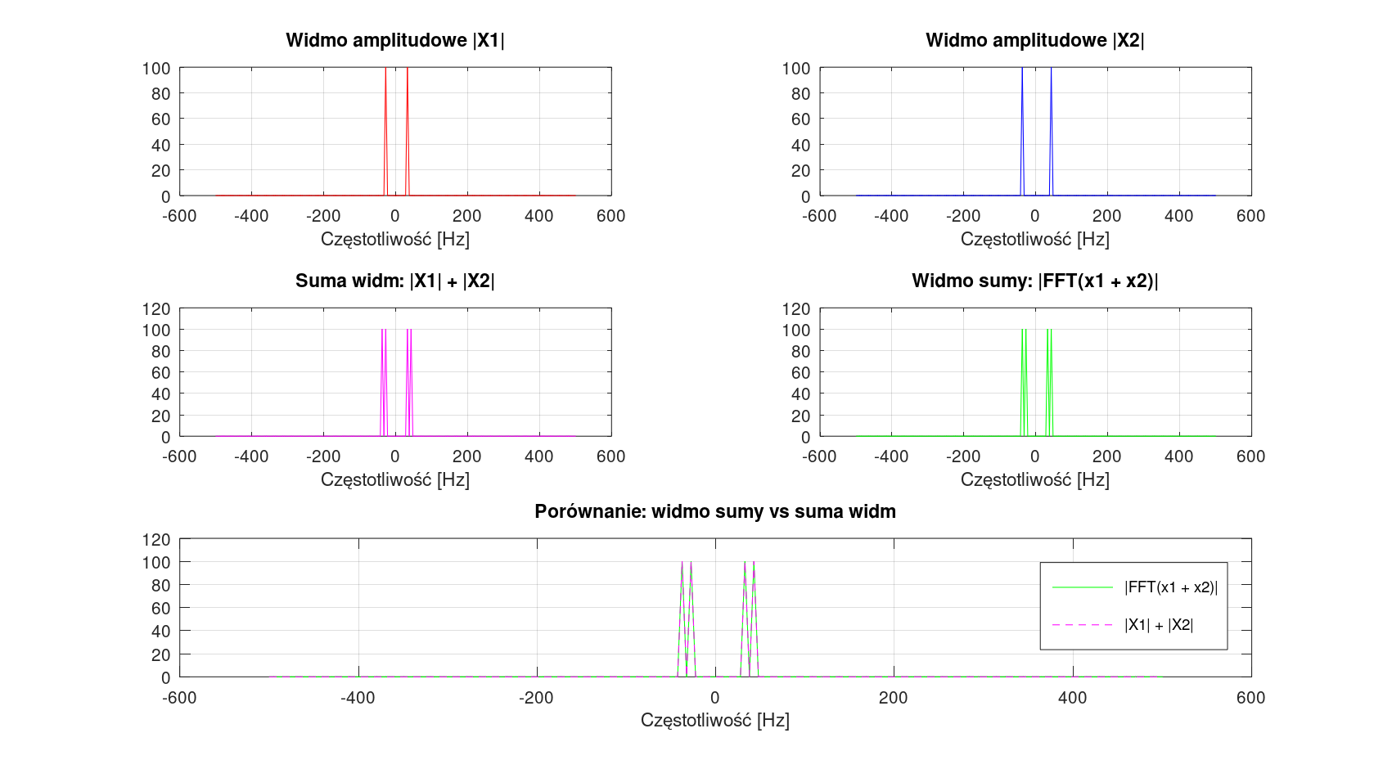

Wnioski

Przeprowadzone analizy potwierdziły, że transformata Fouriera jest operacją liniową – widmo sygnału będącego sumą dwóch sinusoid odpowiada sumie ich widm indywidualnych. Wyniki uzyskane z zastosowaniem FFT są zgodne z przewidywaniami teoretycznymi, a zgodność kształtów widm.

Zadanie 2. Wyciek widma

Liczba próbek N = 300

Częstotliwość próbkowania fs = 1000 Hz

Liczba okresów o1 = 16

Liczba okresów o2 = 20.5

Częstotliwość sin1 = 53,3 Hz

Częstotliwośc sin2 = 68,3 Hz

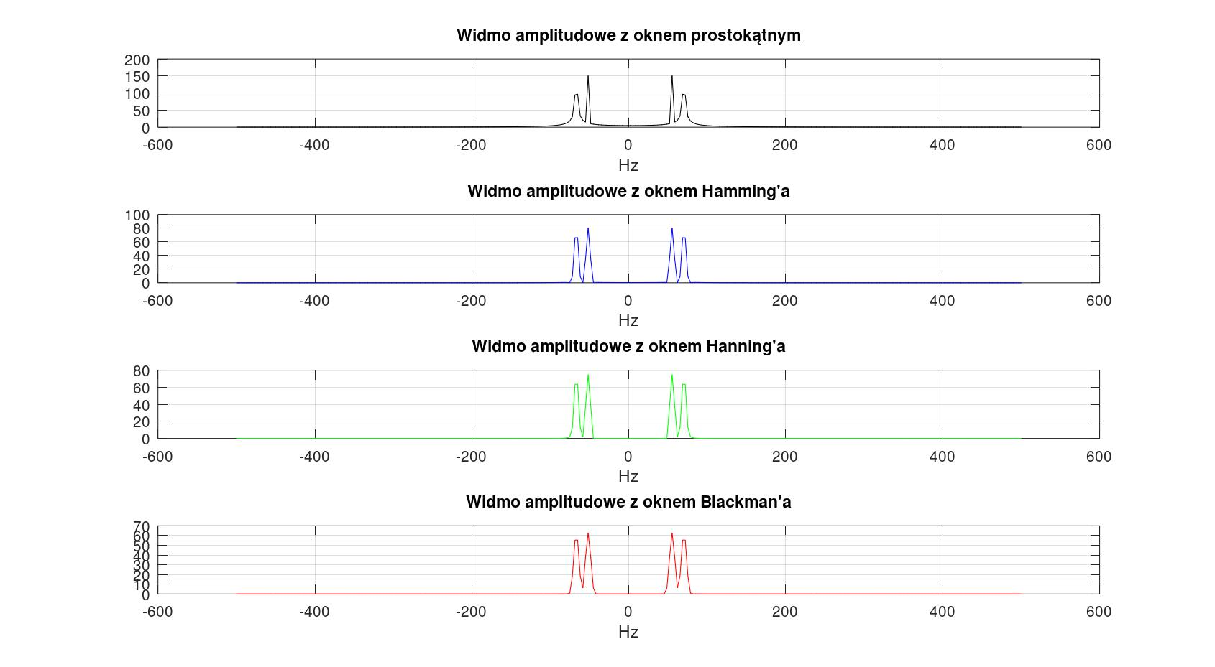

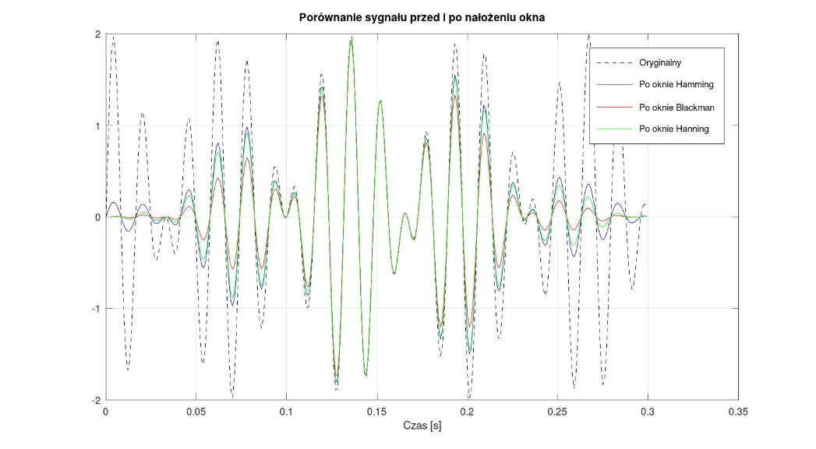

Wnioski

Z analizy przebiegów wynika, że wybór funkcji okna ma istotny wpływ na uzyskane wyniki. Sygnał przetworzony za pomocą okna prostokątnego wykazuje silny wyciek widma, co objawia się wyraźnymi i szerokimi prążkami bocznymi. Okna Hamminga oraz Hanninga efektywniej tłumią te prążki, zmniejszając efekt wycieku. Najlepszą redukcję wycieku zapewnia okno Blackmana, jednak wiąże się to z poszerzeniem głównego piku widma. Wszystkie testowane okna powodują wygaszenie sygnału na jego krawędziach, co pomaga ograniczyć wyciek widma.

Zadanie 3. Parametry sygnału w dziedzinie czasu

Zadanie 4. Parametry sygnału w dziedzinie częstotliwości